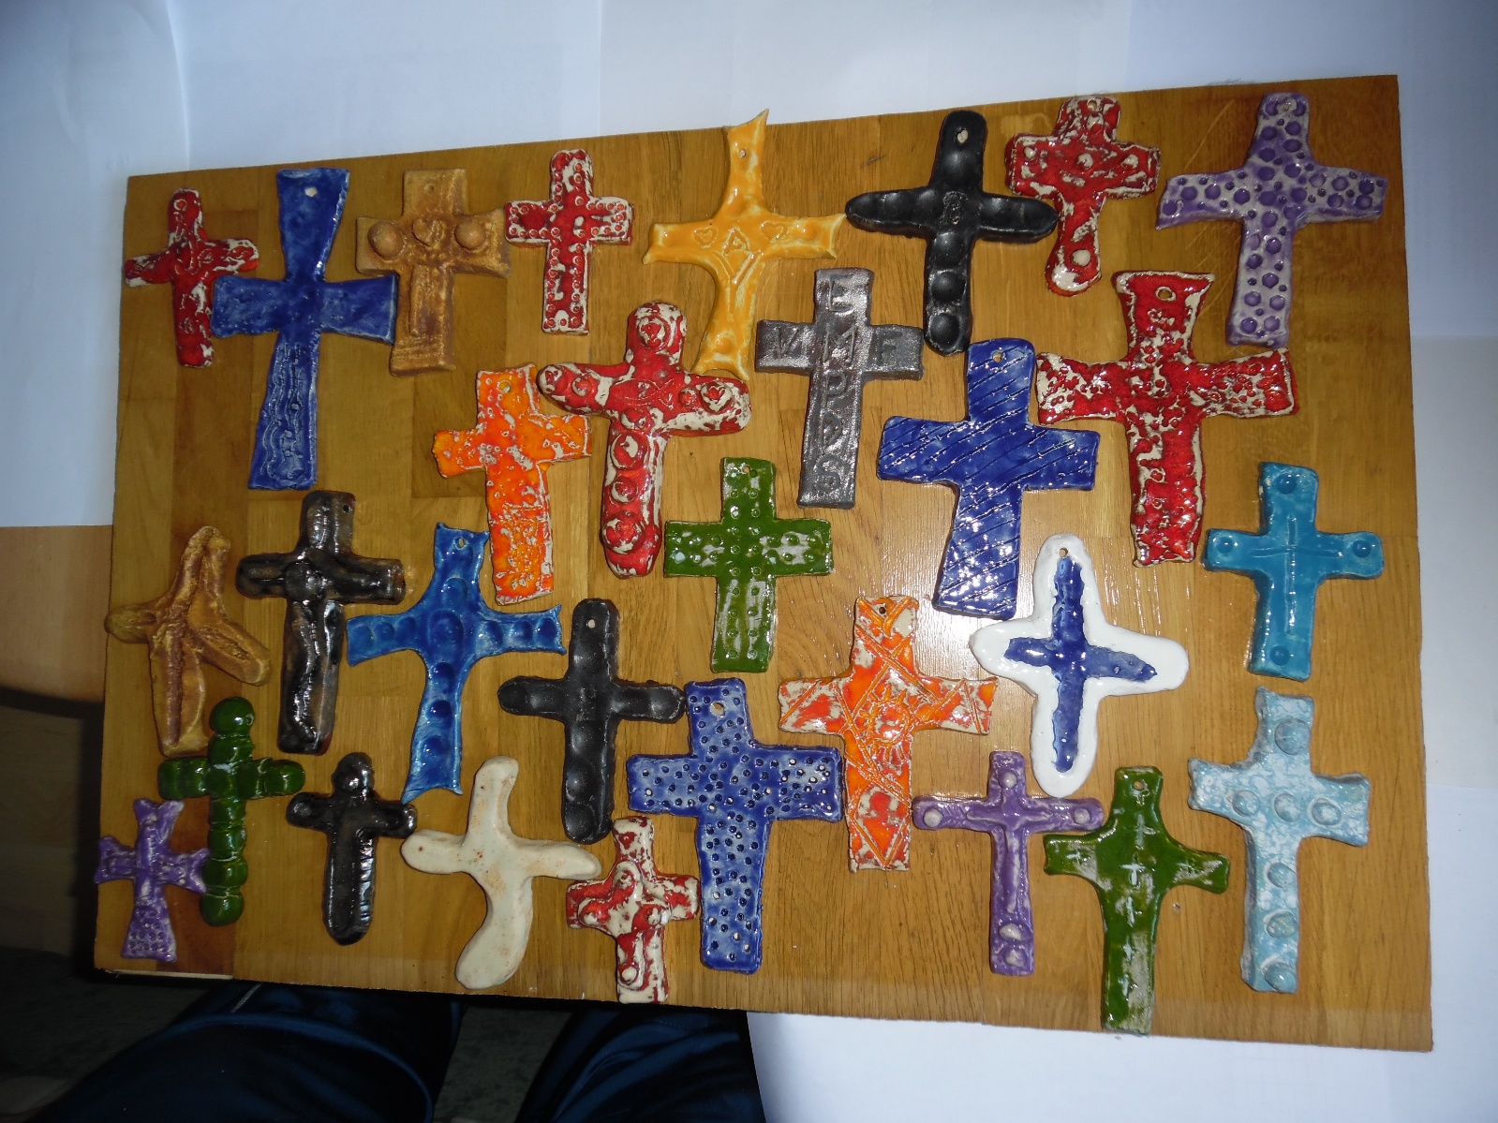

Zum Titelbild
Zur Erstkommunion am 31. Mai wurden von den Vätern mit den 23 Erstkommunikantinnen und Erstkommunikanten Kermikkreuze gefertigt. Wir haben die Kosten übernommen, Herr Seibold Paul stellte sein Equipment und die Räumlichkeiten zur Verfügung

Die nächsten Termine
- 23. – 29.08.2026 Wanderwoche in Großarl
- 20.09.2026 11:00 Uhr Bergmesse in Weissenkirchen im Attergau

Kreuzweg 21.03.2026
Der traditionelle Kreuzweg von Pucking nach St. Leonhard, fand wieder bei gutem Wetter statt. Heuer unterstützte uns auch ein Kind beim Lesen. Das ist auch ein Zeichen das wir auch mehr und mehr die Pfarrangehörigen einbeziehen sollten. Wie immer wurde zum Abschluss ein Gottesdienst in St. Leonhard gefeiert. Anschließend gab es noch eine Fasten-Agape.
Foto Günter Stadlmayr
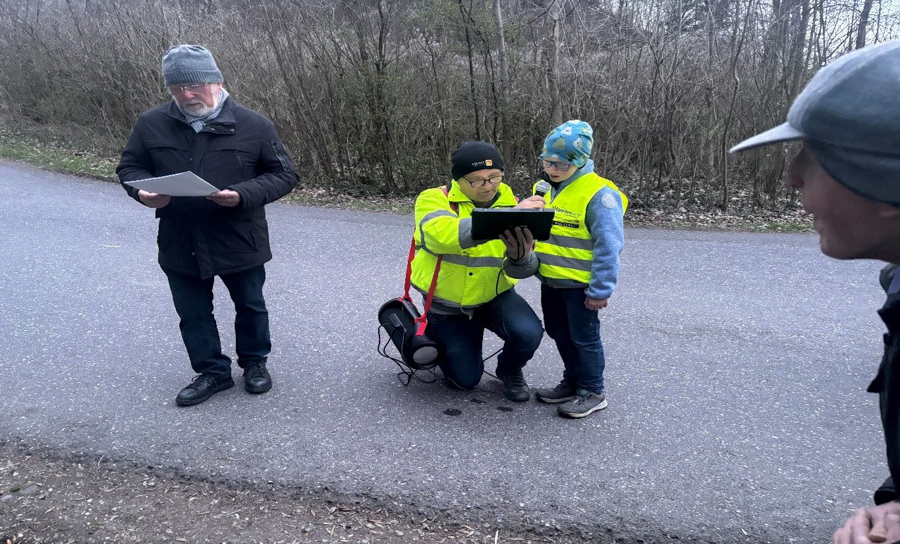

Wanderwoche
Wir sind derzeit bei der Organisation der Wanderwoche 2026. Dieses Mal soll es vom 23. – 29 August nach Großarl (Salzburg) gehen. Das Quartier ist das Hotel Hubertushof. Es ist das Ziel wieder mehr und neue Personen, für das wandern in der Gruppe zu begeistern. Es sind noch Restplätze vorhanden, die wir bevorzugt an Puckinger und Pfarrangehörige der Pfarre Traunerland vergeben wollen. Formulare und Informationen dazu liegen am Schriftenstand in der Pfarrkirche auf.

Maiandacht
Am Sonntag den 17 Mai fand die heurige Maiandacht in der Kirche in Berg statt. Die Vorbereitung und Durchführung wurde erstmals von den 2 Pfarrgemeinden gestaltet. Auch in Zukunft werden wir die Zusammenarbeit mit anderen Pfarrgemeinden von Traunerland anstreben. Dazu werden wir den Begriff Pfarre neu denken müssen.
Väter und Kinder
Es wird Väter immer nachgesagt das sie sich nicht mit ihren Kindern beschäftigen. Alle Arbeit bleibt bei den Frauen hängen.
Bei dem Basteln der Keramikkreuze bekam man einen ganz anderen Eindruck. Hier wurden die Kinder aktiv von Ihren Vätern unterstützt. Keiner entzog sich der Verantwortung, und einige bestätigten mir sogar, dass es viel Zuwenig Arbeiten gibt wo sie mit den Kindern zusammen etwas tun können. Wir haben aber ein Programm „#Papa.Zeit Entdeckungsteise mit Papa“ wo Abhilfe geschaffen werden kann. Solltet Ihr Väter kennen die solche Angebote suchen, in der Kirche liegen dazu Broschüren auf.
Ich kann nur aus eigener Erfahrung sagen. Die Zeit die man mit seinen Kindern verbringt ist eine wertvolle Zeit. Sie kann die Bindung verstärken und spätere Probleme leichter lösen. Väter sind nicht nur bei der Zeugung wichtig, sondern auch im späteren Leben können sie wichtige Ansprechpartner sein.

Karl Stöttinger

Glaube im Wandel (OÖN vom 30. Mai 2026)
In unserem Land steht beinahe in jeder Ortschaft ein Kirchengebäude. Am Straßenrand gehen wir an Kapellen, Marterl und Bildstöcken vorbei. Unsere alpinistischen Erlebnisse feiern wir an Gipfelkreuzen. Die christliche Symbolik, die dahintersteht ist aber für viele nicht mehr oder schwer greifbar. In einer zunehmend individualisierten Gesellschaft wird es schwieriger, gemeinsame Glaubensüberzeugungen zu teilen oder weiterzugeben.
Das zeigte auch die großangelegte Studie „Was glaubt Österreich“ der Universität Wien in Kooperation mit dem ORF aus dem Jahr 2024. Die Bindung an Kirchen und traditionelle Glaubensformen nimmt ab. Viele Menschen fühlen sich zwar der Religion zugehörig, teilen aber gewisse Glaubensinhalte ihrer Konfession nicht. Dabei geht es nicht um bestimmte Moralvorstellungen, die auch innerhalb der kirchlichen Basis keine Mehrheiten finden, sondern um zentrale Inhalte des kirchlichen Glaubens.
Meine Erfahrung in der kirchlichen Seelsorge ist: Es gibt ein großes Bedürfnis nach positiver Gemeindeerfahrung und der Aufrechterhaltung christlicher, volkskirchlicher Traditionen. Die Feier der Taufe, Erstkommunion oder Firmung oder auch ein christliches Begräbnis sind für viele Familien in unserem Land nach wie vor ein wichtiges Anliegen. Gleichzeitig wird sichtbar. Dass die religiöse Sprachfähigkeit und der persönliche Bezug zur katholischen Glaubensbotschaft schwinden.
Christlicher Glaube als Schlüssel
Christlicher Glaube heute muss einen großen Spagat schaffen und Spannungen aushalten. Er bewegt sich zwischen höchstpersönlichen, individuellen Glaubensvorstellungen und der Frohen Botschaft des Evangeliums – davon bin ich überzeugt -, die ihre Relevanz für unser Leben und den gesellschaftlichen Zusammenhalt nicht verloren hat: der Glaube an Gott, der dieser Welt Sinn schenkt, der mit den Menschen dieser Erde in Beziehung steht. Ein Gott, der sich nicht in fernen Himmelssphären bewegt, sondern konkret in Jesus von Nazareth als Mensch unter Menschen gelebt hat. Der also weiß, wie es sich anfühlt, Mensch zu sein – in schönen Momenten und in der größten Krise. Ein Gott der um unsere Herausforderungen weiß und uns gerade deswegen nicht alleine lässt, sondern mit uns unterwegs ist. Ein Gott, der mit dem heiligen Geist die bleibende liebende Kraft in unserer Welt ist.
Glauben funktioniert heute nicht anders als früher. Es zählen die Erfahrungen, die persönliche Begegnungen. Wo Menschen spüren: Ich bin angenommen, ich kann Ruhe finden, ich kann mit meinen Sorgen und Ängsten, mit meinen Freuden und Sehnsüchten ernst genommen. Wo man als Christ: in den Mitmenschen auf Augenhöhe und mit Würde begegnet, wie wir es im Vorbild Jesu in den Evangelien lesen können. Nicht nur in der Kirche, sondern im ganz normalen Leben, in unserem Alltag, dort wird Glaube konkret erfahrbar – und kann wachsen.

Dieser Artikel ist von Robert Janschek katholischer Seelsorger in der Pfarrgemeinde Gallneukirchen (Pfarre Mühlviertel Mitte)

